THIẾT KẾ LINKScore DỰ ĐOÁN
CHẤT LƯỢNG LINK CHO UAV-OLSR
Công thức, hàm mất mát, gradient và cơ chế cập nhật trọng số online
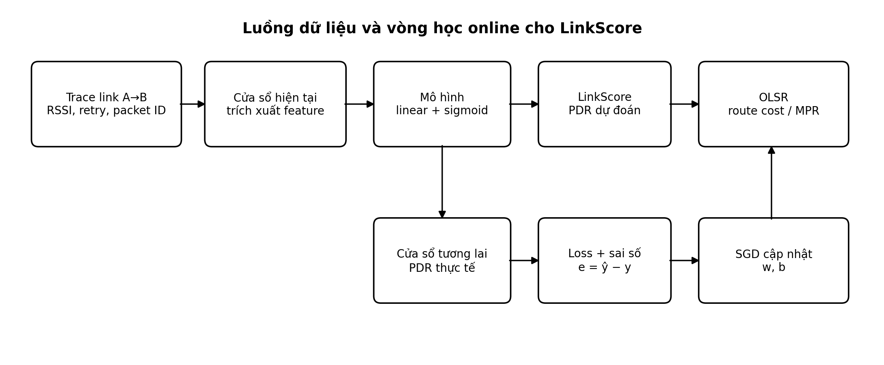
Phạm vi | One-hop directional link trong UAV/FANET sử dụng OLSR
Đầu vào | RSSI trung bình, RSSI slope, MAC retry ratio
Đầu ra | Future one-hop PDR được biểu diễn bằng LinkScore
Mục tiêu | Giải thích chi tiết từng công thức và lý do lựa chọn
Phiên bản thiết kế cơ sở - 04/08/2026

Tóm tắt thiết kế
Tài liệu này chốt một mô hình LinkScore nhẹ, có thể học online, nhằm dự đoán one-hop Packet Delivery Ratio (PDR) của một link có hướng A→B trong cửa sổ thời gian kế tiếp. Mô hình dùng ba feature đa tầng: RSSI trung bình tại node nhận, xu hướng RSSI theo thời gian và tỷ lệ MAC retransmission tại node gửi.
Trong đó σ là hàm sigmoid, đảm bảo LinkScore luôn nằm trong khoảng 0 đến 1 và có thể diễn giải trực tiếp như PDR dự đoán. Target được tạo từ số packet gốc mà node A gửi và số packet duy nhất node B nhận thành công trong cửa sổ tương lai.
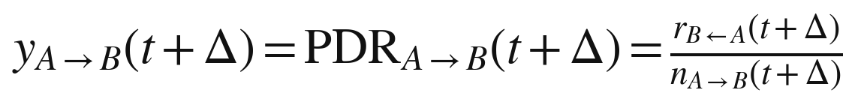
Hàm mất mát được chọn là Binary Cross-Entropy (BCE) hoặc dạng tương đương Binomial Negative Log-Likelihood khi giữ nguyên số packet gửi/nhận. Với sigmoid kết hợp BCE, gradient rút gọn thành sai số có dấu e = ŷ − y, giúp cập nhật Stochastic Gradient Descent (SGD) rất nhẹ.
Kết luận chính | Linear predictor + sigmoid + BCE là cấu hình chính. Linear regression + Mean Squared Error được giữ làm baseline thực nghiệm, không phải lựa chọn mặc định để triển khai.

Mục lục
1. Phạm vi và ký hiệu
2. Link có hướng và vị trí thu thập dữ liệu
3. Khái niệm cửa sổ thời gian
4. Xây dựng các feature đầu vào
5. Công thức LinkScore
6. Target future one-hop PDR
7. Lựa chọn hàm mất mát
8. Suy ra gradient và cập nhật SGD
9. Confidence weighting, regularization và ràng buộc
10. Ví dụ số hoàn chỉnh
11. Quy trình triển khai trong ns-3 và OLSR
12. Thực nghiệm đánh giá tính khả thi
13. Rủi ro và các quyết định cần xác minh
14. Bộ công thức chốt

1. Phạm vi và ký hiệu
Thiết kế chỉ xét chất lượng của một link one-hop có hướng. Ví dụ A→B nghĩa là A là node gửi và B là node nhận trực tiếp. Link A→B và B→A phải được lưu riêng vì cường độ tín hiệu, nhiễu, công suất phát và retransmission có thể bất đối xứng.
Ký hiệu / từ viết tắt | Giải nghĩa | Vai trò trong mô hình
RSSI | Received Signal Strength Indicator - chỉ báo cường độ tín hiệu nhận | B đo trên packet do A gửi
MAC | Medium Access Control - tầng điều khiển truy nhập môi trường | A thực hiện retry khi không nhận ACK
ACK | Acknowledgement - gói xác nhận | Cho biết packet đã được B nhận ở tầng MAC
PDR | Packet Delivery Ratio - tỷ lệ packet giao thành công | Nhãn/target của mô hình
BCE | Binary Cross-Entropy - entropy chéo nhị phân | Loss cho xác suất thành công
NLL | Negative Log-Likelihood - âm log-hợp lý | Dạng loss suy ra từ phân phối xác suất
SGD | Stochastic Gradient Descent - hạ gradient ngẫu nhiên | Cập nhật trọng số theo từng sample/window
EWMA | Exponentially Weighted Moving Average - trung bình động trọng số mũ | Làm mượt score hoặc baseline
OLSR | Optimized Link State Routing | Giao thức routing được cải tiến
MPR | MultiPoint Relay | Node trung gian phát tán bản tin OLSR
FANET | Flying Ad Hoc Network | Mạng ad-hoc giữa UAV
UAV | Unmanned Aerial Vehicle | Nền tảng node bay

2. Link có hướng và vị trí thu thập dữ liệu

2.1. Ai gửi, ai nhận?
A → B : A là sender; B là receiver/target neighbor
Với LinkScore_A→B, n là số packet gốc A gửi tới B, còn r là số packet duy nhất B nhận thành công từ A. Vì vậy r thuộc phía node target B. Trong mô phỏng ns-3, có thể ghép hai trace bằng source ID, destination ID, packet ID và window ID.
n = số unique packets A gửi cho B
r = số unique packets B nhận thành công từ A
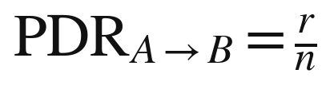
Không đếm trùng | Nếu một packet bị retransmit ba lần nhưng cuối cùng nhận thành công, n vẫn tăng 1 và r tăng 1. Số lần retransmission được lưu riêng trong feature MAC retry.

2.2. Feature nằm ở node nào?
Thông tin | Node biết trực tiếp | Giải thích
RSSI_A→B | B | RSSI chỉ tồn tại sau khi B nhận hoặc phát hiện tín hiệu của A.
RSSI slope_A→B | B | B tính từ chuỗi RSSI của nhiều packet do A gửi.
MAC retry_A→B | A | A quyết định retransmission khi chưa nhận ACK từ B.
n_A→B | A | A biết số packet gốc đã gửi.
r_B←A | B hoặc A suy từ ACK | B đếm unique packet; A có thể suy delivery sau retry từ ACK.
Trong giai đoạn feasibility offline, dữ liệu có thể được tập trung từ trace nên chưa cần thiết kế ngay cơ chế trao đổi giữa A và B. Khi tích hợp thật vào OLSR, có thể mang thống kê receiver-side trong HELLO hoặc dùng ACK để suy ra delivery.

3. Khái niệm cửa sổ thời gian
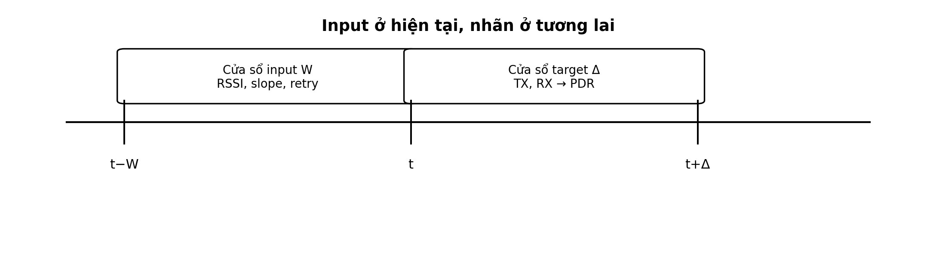

3.1. Cửa sổ input
Cửa sổ input là khoảng [t−W, t] dùng để gom các packet của cùng link A→B và trích xuất RSSI trung bình, RSSI slope và retry ratio. W là window length, ví dụ 0,5 giây hoặc 1 giây.

3.2. Cửa sổ target
Cửa sổ target là khoảng tương lai [t, t+Δ] dùng để tính PDR thực tế. Nếu input và target lấy cùng một khoảng, mô hình chỉ ước lượng hiện tại; nếu target nằm sau input, mô hình thật sự dự đoán tương lai.
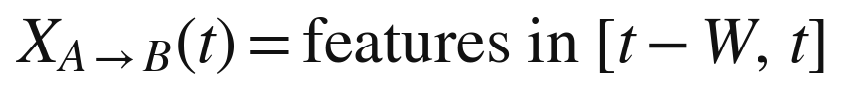
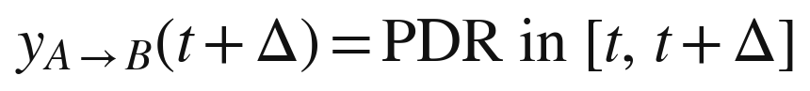

3.3. Vì sao phải dùng cửa sổ?
- Một packet chỉ cho kết quả nhận hoặc mất; không đủ để tạo PDR ổn định.
- RSSI slope cần nhiều điểm RSSI theo thời gian.
- Retry của một packet có thể là sự kiện ngẫu nhiên; thống kê trên nhiều packet đáng tin cậy hơn.
- Window tạo sample thống nhất để train và đánh giá mô hình.
Trade-off | W quá ngắn: phản ứng nhanh nhưng nhiễu cao. W quá dài: ổn định nhưng phản ứng chậm với UAV. Cần chọn W bằng thực nghiệm.

4. Xây dựng các feature đầu vào

4.1. RSSI trung bình
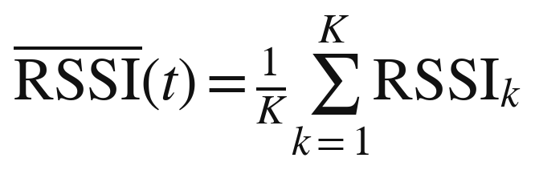
K là số packet nhận được trong cửa sổ input. Trung bình giúp giảm nhiễu fading ngắn hạn so với chỉ dùng RSSI của một packet. Tuy nhiên RSSI_mean chỉ cho biết mức tín hiệu hiện tại, không cho biết xu hướng đang tốt lên hay xấu đi.

4.2. RSSI slope
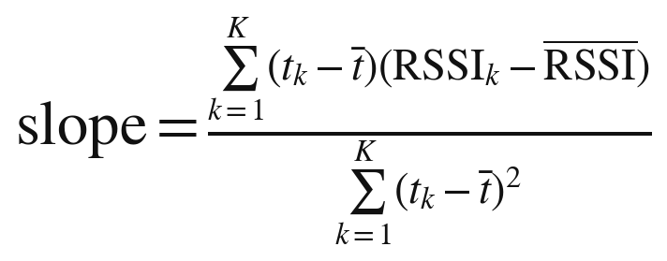
Đây là hệ số góc của đường hồi quy tuyến tính RSSI theo thời gian. So với phép trừ RSSI cuối − RSSI đầu, công thức hồi quy dùng toàn bộ K mẫu nên ít nhạy với một packet bị nhiễu bất thường.
Giá trị slope | Diễn giải
slope > 0 | RSSI đang tăng; link có xu hướng cải thiện.
slope ≈ 0 | RSSI tương đối ổn định.
slope < 0 | RSSI đang giảm; link có nguy cơ suy yếu.

4.3. MAC retry ratio
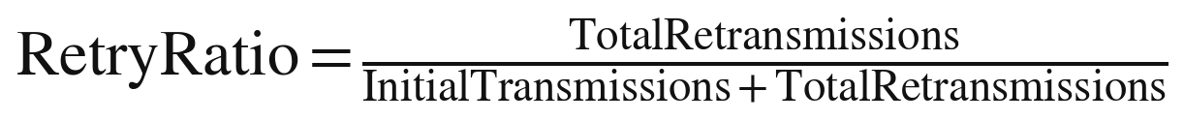
Dùng tỷ lệ thay vì số retry tuyệt đối vì traffic giữa các cửa sổ có thể khác nhau. Mẫu có 20 retry trên 1.000 packet không xấu bằng 20 retry trên 25 packet. RetryRatio nằm trong [0,1] và càng lớn càng biểu thị chi phí truyền lại cao.
Cần định nghĩa nhất quán | Có thể dùng TotalRetries/InitialPackets thay cho công thức trên, nhưng phải giữ cùng một định nghĩa trong toàn bộ dataset và paper. Công thức được chọn ở đây luôn nằm trong [0,1].

4.4. Chuẩn hóa feature
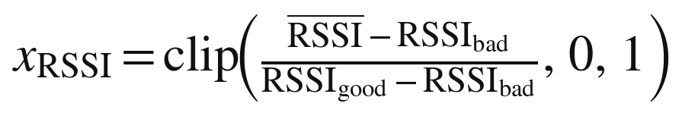
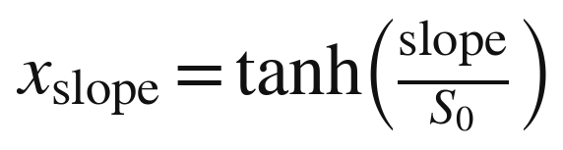
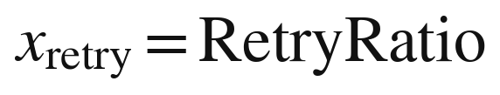
Chuẩn hóa cần thiết vì RSSI có đơn vị dBm, slope có đơn vị dB/s, còn retry là tỷ lệ. Nếu không chuẩn hóa, feature có thang số lớn sẽ tạo gradient lớn và chi phối việc học dù chưa chắc quan trọng hơn về mặt vật lý.
Feature | Khoảng sau chuẩn hóa | Hướng tốt/xấu
x_RSSI | [0,1] | Lớn hơn là tốt hơn
x_slope | [-1,1] | Dương là cải thiện; âm là suy giảm
x_retry | [0,1] | Lớn hơn là xấu hơn

5. Công thức LinkScore

5.1. Phần tuyến tính
z là linear predictor - tổ hợp tuyến tính của các feature. b là bias, còn w_R, w_S và w_M là mức ảnh hưởng được học từ dữ liệu. Dấu trừ trước retry thể hiện retry cao phải làm score giảm.

5.2. Tại sao cần sigmoid?
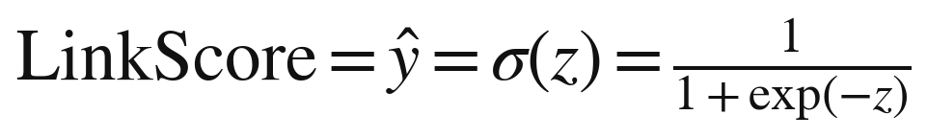
Nếu chỉ dùng z tuyến tính, output có thể nhỏ hơn 0 hoặc lớn hơn 1, trong khi PDR là tỷ lệ. Sigmoid ánh xạ mọi giá trị thực về khoảng (0,1), vì vậy LinkScore có thể diễn giải trực tiếp là PDR dự đoán.
- z rất âm → LinkScore gần 0.
- z = 0 → LinkScore = 0,5.
- z rất dương → LinkScore gần 1.
Tên mô hình | Mặc dù output phi tuyến do sigmoid, phần feature vẫn được kết hợp tuyến tính. Mô hình này thường được gọi là logistic regression hoặc linear predictor with sigmoid.

5.3. Ràng buộc hướng tác động
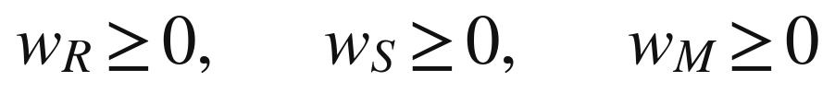
Ràng buộc không âm đảm bảo mô hình không học các quan hệ vô lý như RSSI cao làm score thấp hoặc retry cao làm score tăng. Sau mỗi cập nhật, có thể project trọng số về miền không âm bằng max(0,w).

6. Target future one-hop PDR
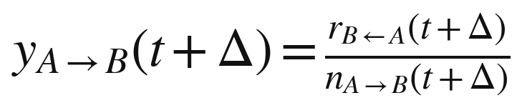
n là số packet gốc A gửi tới B trong cửa sổ target; r là số packet duy nhất B nhận thành công. Đây là one-hop PDR có hướng, không phải end-to-end PDR và không phải PDR toàn mạng.

6.1. Vì sao chọn future PDR?
OLSR cần quyết định trước khi link hỏng. Nếu LinkScore chỉ khớp PDR của cùng cửa sổ, nó phản ánh hiện tại; nếu dự đoán PDR của cửa sổ kế tiếp, RSSI slope có giá trị như tín hiệu cảnh báo sớm.

6.2. Final-delivery PDR và first-attempt PDR
Loại PDR | Định nghĩa | Ưu điểm | Hạn chế
Final-delivery PDR | Packet được xem thành công nếu cuối cùng nhận được sau retry | Đo reliability nhìn từ upper layer | Có thể vẫn cao dù tốn rất nhiều retry
First-attempt PDR | Chỉ tính thành công ở lần truyền đầu | Phản ánh chất lượng radio thô | Cần trace attempt-level rõ ràng
Khuyến nghị feasibility | Bắt đầu với final-delivery PDR vì dễ lấy từ ns-3, nhưng báo cáo thêm observed ETX/retry cost. Nếu retry và PDR mâu thuẫn mạnh, thử first-attempt PDR hoặc dự đoán ETX như output phụ.

7. Lựa chọn hàm mất mát

7.1. Mỗi packet là một phép thử Bernoulli
Một packet có hai kết quả: nhận thành công (1) hoặc mất (0). Đây là phép thử Bernoulli. Trong một cửa sổ có n packet, số packet nhận r có thể được mô hình hóa gần đúng bởi phân phối Binomial với xác suất thành công ŷ.
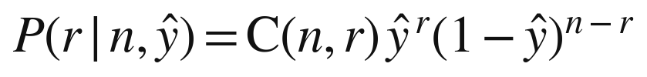
Mục tiêu của mô hình là chọn trọng số sao cho xác suất quan sát dữ liệu thực tế lớn nhất. Tối đa hóa xác suất tương đương tối thiểu hóa âm log của xác suất đó.

7.2. Binomial Negative Log-Likelihood
Negative Log-Likelihood (NLL) nghĩa là âm log-hợp lý. Loss nhỏ khi mô hình gán xác suất cao cho kết quả thực tế. Nếu r lớn nhưng ŷ thấp, phần r·log(ŷ) phạt mạnh; nếu nhiều packet mất nhưng ŷ gần 1, phần (n−r)·log(1−ŷ) phạt mạnh.

7.3. Binary Cross-Entropy với soft target
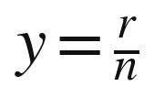
BCE là Binary Cross-Entropy. Khi chia Binomial NLL cho n và thay y=r/n, ta thu được BCE. y có thể là 0,73 chứ không nhất thiết 0 hoặc 1; vì vậy nó được gọi là soft target.

7.4. Vai trò của epsilon
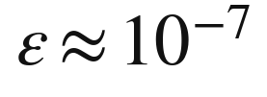
ε là một số rất nhỏ để tránh log(0) khi máy tính làm tròn ŷ về 0 hoặc 1. Đây là biện pháp ổn định số học, không phải tham số học của mô hình.

7.5. Vì sao không chọn MSE làm loss chính?
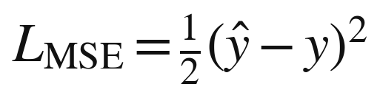
Mean Squared Error (MSE) vẫn dùng được, nhưng với sigmoid gradient chứa thêm ŷ(1−ŷ). Khi ŷ gần 0 hoặc 1, thành phần này rất nhỏ và có thể làm mô hình học chậm. Sigmoid + BCE cho gradient gọn hơn và phù hợp với bản chất tỷ lệ thành công của packet.
Chốt loss | BCE là loss chính khi mỗi cửa sổ được xem có trọng số tương đương. Binomial NLL là lựa chọn tốt hơn khi muốn cửa sổ có nhiều packet đóng góp mạnh hơn.

8. Suy ra gradient và cập nhật SGD

8.1. Sai số có dấu
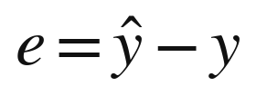
Dấu của e | Diễn giải | Hướng điều chỉnh mong muốn
e > 0 | Dự đoán cao hơn thực tế | Giảm z và LinkScore
e < 0 | Dự đoán thấp hơn thực tế | Tăng z và LinkScore
e = 0 | Dự đoán đúng | Không cần điều chỉnh từ sample này

8.2. Gradient của sigmoid kết hợp BCE
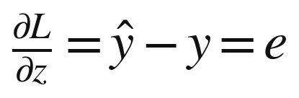
Đạo hàm của BCE theo ŷ chứa mẫu số ŷ(1−ŷ), còn đạo hàm sigmoid theo z bằng ŷ(1−ŷ). Hai thành phần triệt tiêu nhau, vì vậy gradient theo z chỉ còn sai số e.
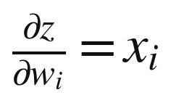
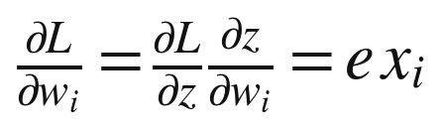
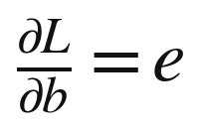

8.3. Cập nhật SGD
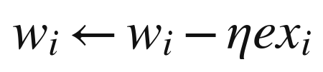
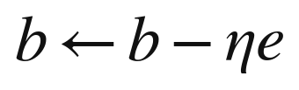
SGD là Stochastic Gradient Descent. “Stochastic” nghĩa là cập nhật từ từng sample hoặc mini-batch nhỏ thay vì tính gradient trên toàn bộ dataset. η là learning rate - tốc độ học.
Thành phần | Ý nghĩa trong update
η | Quyết định bước cập nhật lớn hay nhỏ.
e | Sai số lớn làm cập nhật mạnh hơn.
x_i | Feature xuất hiện mạnh trong sample sẽ điều chỉnh trọng số tương ứng nhiều hơn.
Dấu trừ | Đi theo hướng ngược gradient để loss giảm.

9. Confidence weighting, regularization và ràng buộc

9.1. Trọng số độ tin cậy theo số packet
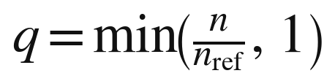
PDR tính từ 2 packet kém tin cậy hơn PDR tính từ 100 packet. q giảm ảnh hưởng của cửa sổ quá ít packet. n_ref là số packet tham chiếu, ví dụ 20.
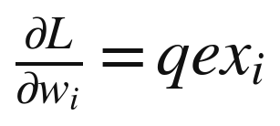

9.2. L2 regularization
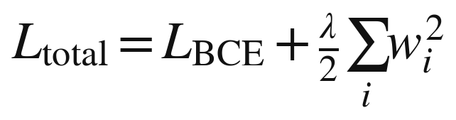
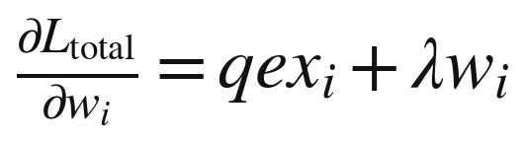
Regularization hạn chế trọng số tăng quá lớn và giảm overfitting. λ là hệ số regularization. Giá trị khởi đầu nhỏ như 10⁻⁴ phù hợp để thử, sau đó chọn trên validation set.

9.3. Công thức update hoàn chỉnh
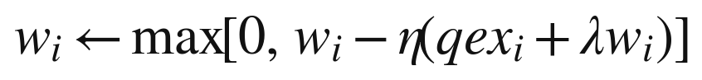
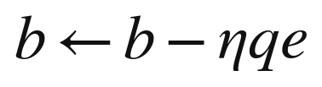
Hàm max(0,·) là bước projection giữ trọng số không âm. Bias không bị ràng buộc vì nó thể hiện mức chất lượng nền khi các feature bằng 0.

9.4. Khởi tạo
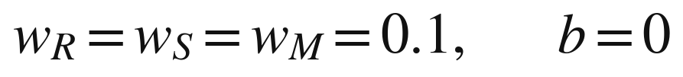
Khởi tạo nhỏ giữ z gần 0 nên sigmoid ban đầu gần 0,5, tránh bão hòa ở gần 0 hoặc 1. Có thể random quanh 0,1 với biên độ nhỏ để chạy nhiều seed thực nghiệm.

10. Ví dụ số hoàn chỉnh
Giả sử đang dự đoán link A→B. Sau chuẩn hóa, cửa sổ input hiện tại có:
Feature | Giá trị
x_RSSI | 0,70
x_slope | −0,40
x_retry | 0,20
Trọng số hiện tại: w_R=1,2; w_S=0,5; w_M=1,0; b=0,1. Phần tuyến tính:
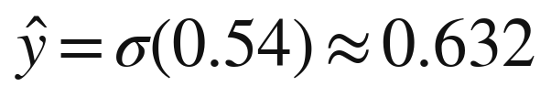
Mô hình dự đoán PDR tương lai khoảng 63,2%. Trong cửa sổ target, A gửi n=20 packet gốc và B nhận r=16 packet:
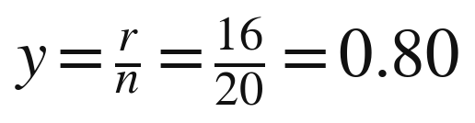
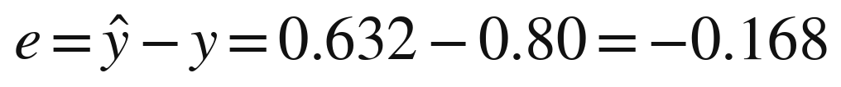
Giả sử η=0,01, q=1 và tạm bỏ regularization để minh họa:
Vì prediction thấp hơn PDR thực tế, bias và trọng số RSSI tăng nhẹ. Slope âm và retry được biểu diễn như tín hiệu xấu nên update của chúng phụ thuộc dấu feature. Cách triển khai an toàn hơn là định nghĩa feature vector chất lượng x=[x_RSSI, x_slope, −x_retry], rồi dùng cùng một công thức w_i←w_i−ηex_i.
Kiểm tra dấu | Trong code nên chọn đúng một trong hai cách: (1) z có dấu trừ retry; hoặc (2) x_retry_quality = −RetryRatio và z dùng dấu cộng. Không dùng cả hai vì sẽ đảo dấu hai lần.

11. Quy trình triển khai trong ns-3 và OLSR

11.1. Tạo dataset offline
- Gắn packet với source, destination, sequence/packet UID và timestamp.
- Nhóm trace theo directional link A→B và window ID.
- Từ cửa sổ input tính RSSI_mean, slope và RetryRatio.
- Từ cửa sổ target đếm unique TX và unique RX để tính PDR.
- Loại sample không đủ packet hoặc gán confidence q thấp.
- Chia train/test theo simulation seed hoặc scenario, không random từng dòng liên tiếp.

11.2. Vòng học online
Node lưu prediction cùng window ID. Khi cửa sổ target kết thúc và có PDR thật, node mới cập nhật đúng prediction tương ứng. Không được dùng dữ liệu target tương lai trong feature input vì sẽ gây data leakage.

11.3. Đưa LinkScore vào OLSR
OLSR route computation cần cost càng nhỏ càng tốt, trong khi LinkScore càng lớn càng tốt. Hàm −log chuyển xác suất thành additive cost: tổng cost của path tương đương âm log tích các LinkScore trên path.
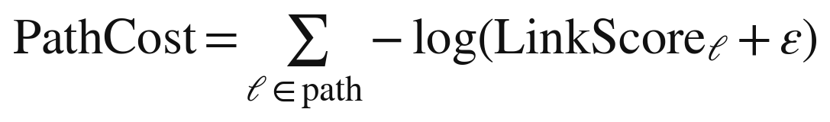
- Giai đoạn 1: chỉ thay route metric, giữ MPR gốc.
- Giai đoạn 2: dùng LinkScore trong MPR selection.
- Giai đoạn 3: mang LinkScore hoặc thống kê receiver-side trong HELLO/TC.

12. Thực nghiệm đánh giá tính khả thi

12.1. Các mô hình phải so sánh
Mô hình | Công thức/loss | Mục đích
Persistence | PDR_pred(t+1)=PDR(t) | Baseline thời gian tối thiểu
PRR-EWMA | PDR làm mượt theo EWMA | Baseline estimator truyền thống
Linear regression | clip(b+wᵀx,0,1) + MSE | Kiểm tra tuyến tính thuần
Logistic đề xuất | σ(b+wᵀx) + BCE/Binomial NLL | Mô hình chính
Logistic + interaction | Thêm x_RSSI·x_slope, x_RSSI·x_retry | Kiểm tra phi tuyến vừa
Random Forest/MLP nhỏ | Phi tuyến mạnh | Upper bound, không nhất thiết triển khai

12.2. Ablation study
Ablation xác định slope và retry có đóng góp thật hay không. Nếu mô hình đầy đủ không tốt hơn RSSI-only hoặc persistence, contribution sẽ yếu.

12.3. Window và prediction horizon
Không chốt W=1 giây trước khi xem dữ liệu. UAV nhanh có thể cần cửa sổ ngắn; traffic thấp có thể cần cửa sổ dài hơn hoặc minimum-packet rule.

12.4. Chỉ số đánh giá
Tầng dự đoán | Tầng routing
MAE, RMSE, calibration, correlation, link-failure recall | End-to-end PDR, delay, throughput, overhead, route changes, MPR changes, convergence time
Tiêu chí quyết định | Mô hình chỉ đáng tích hợp nếu vượt persistence/EWMA một cách ổn định và cải thiện routing, không chỉ giảm loss trên dataset.

13. Rủi ro và các quyết định cần xác minh
Rủi ro | Ảnh hưởng | Cách kiểm tra/giảm thiểu
PDR sau retry vẫn cao dù link tốn nhiều lần truyền | Retry và target PDR có thể mâu thuẫn | Báo cáo ETX/retry cost; thử first-attempt PDR hoặc multi-output.
Packet loss có burst, không độc lập hoàn toàn | Binomial loss có thể quá tự tin | Kiểm tra overdispersion; thử Beta-Binomial hoặc feature burstiness.
Traffic thấp, ít packet/window | PDR và slope nhiễu | Minimum packet, confidence q, adaptive window.
Feature tương quan cao | Trọng số khó diễn giải | Ablation, correlation/VIF, regularization.
Model học tốt trên một mobility model nhưng kém ở model khác | Không tổng quát | Split theo seed/scenario; cross-mobility validation.
Online SGD dao động khi topology đổi nhanh | Route flapping | Giảm learning rate, score EWMA, hysteresis, gradient clipping.

14. Bộ công thức chốt

14.1. Feature
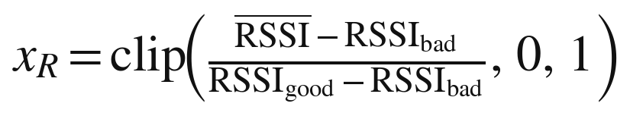
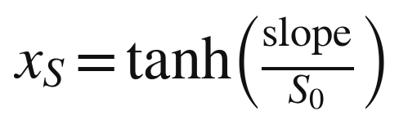


14.2. Prediction
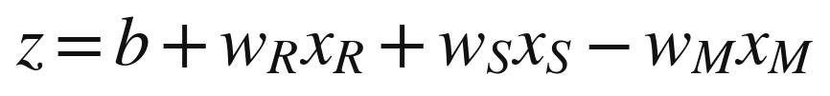
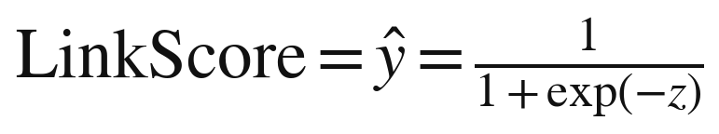

14.3. Target
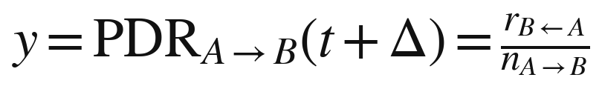

14.4. Loss
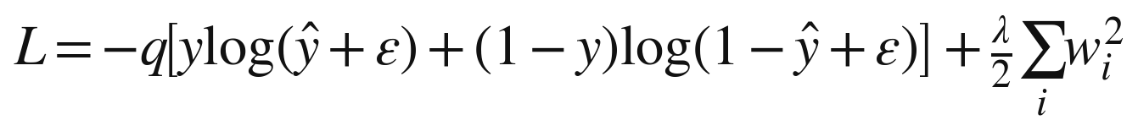

14.5. Update




14.6. Routing cost
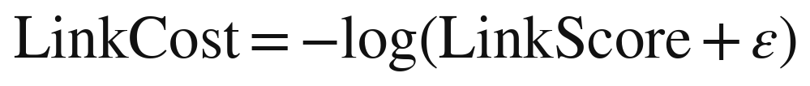
Bộ công thức trên là cấu hình chính để triển khai feasibility study. Linear + MSE, persistence, PRR-EWMA và các mô hình phi tuyến mạnh hơn cần được giữ làm baseline để chứng minh lựa chọn cuối cùng bằng thực nghiệm.

Phụ lục A. Pseudocode tham khảo
# Input feature của cửa sổ hiện tại
x_rssi = normalize_rssi(rssi_mean)
x_slope = tanh(rssi_slope / slope_scale)
x_retry = retry_ratio
# Dự đoán future one-hop PDR
z = bias + w_rssi*x_rssi + w_slope*x_slope - w_retry*x_retry
pdr_pred = sigmoid(z)
# Khi cửa sổ target kết thúc
pdr_real = rx_unique / tx_unique
confidence = min(tx_unique / reference_packets, 1.0)
error = pdr_pred - pdr_real
# Gradient + L2 regularization
w_rssi -= lr * (confidence*error*x_rssi + reg*w_rssi)
w_slope -= lr * (confidence*error*x_slope + reg*w_slope)
w_retry += lr * (confidence*error*x_retry - reg*w_retry) # do dấu trừ trong z
bias -= lr * confidence*error
# Projection để giữ hướng tác động vật lý
w_rssi = max(0.0, w_rssi)
w_slope = max(0.0, w_slope)
w_retry = max(0.0, w_retry)
Lưu ý dấu retry | Đoạn pseudocode giữ dấu trừ trong z nên update w_retry có dấu tương ứng. Cách ít lỗi hơn khi lập trình là đặt x_retry_quality = −retry_ratio và dùng công thức update chung cho mọi feature.

